15.06.2020 r. Przepisz, uzupełnij i zapamiętaj
Temat : Rośliny okrytonasienne - budowa, rozprzestrzenianie się, przegląd i ich znaczenie.
1. Przeczytaj temat w podręczniku na str. 137-153.
2. Przerysuj lub wydrukuj i wklej do zeszytu poniższy schemat: zapamiętaj budowę kwiatu, sposoby zapylania.
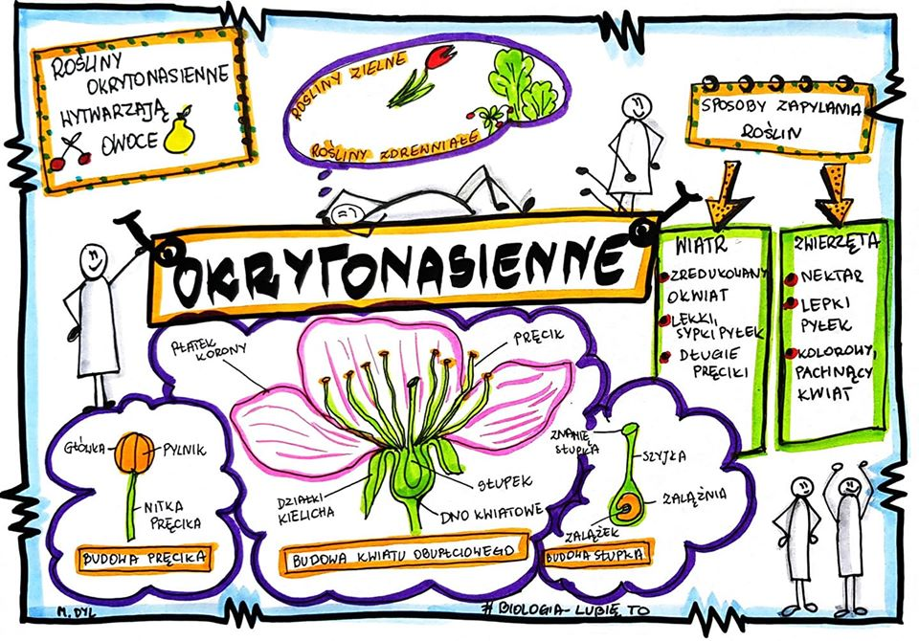
3. Budowa owoców- narysuj owoc śliwki i fasoli i podpisz budowę ( str.143)
……………………..
4. Budowa nasienia rośliny okrytonasiennej – narysuj nasiono fasolki i podpisz budowę
( str. 145)
…………………….
5. Na czym polega rozmnażanie wegetatywne roślin? ……………………….. ( str. 146-147)
6. Znaczenie roślin okrytonasiennych:
W przyrodzie | Dla człowieka
……………………… | ………………………………..
7.Rozpoznajemy gatunki drzew liściastych –podaj przykłady:
……………………………………………………………………………..
8. Poznajemy gatunki krzewinek – podaj przykłady: ………………………………….
9. Dla utrwalenia wiedzy o roślinach okrytonasiennych wykonaj ćwiczenia str. 91-100.
Prześlij zdjęcia tylko z wykonanych zadań w zeszycie.
Ćwiczenia wykonaj dla siebie – dowiesz się czy znasz rośliny okrytonasienne

